ROS开发环境配置及基本操作

目 录
一． 虚拟机VMware 的简介与系统安装 3
1.1虚拟机概念 3
1.2虚拟机VMware Workstation安装 3
1.3Ubuntu系统安装 5
二． 初识ROS 14
2.1 ROS系统简介 14
2.2 ROS特点 16
2.3 ROS-Melodic安装 18
2.4 ROS常用命令 23
三． ROS架构 24
3.1 ROS架构设计 24
3.2 ROS文件系统 26
3.3 ROS基础 27
四． ROS实践 30
4.1 HelloWorld实现 30
4.2实践小海龟 35
4.3海龟中的发布者(Publisher)与订阅者(Subscriber） 37
4.4话题发布者Publisher编写 38
4.5话题订阅者Subscriber编写 42

- 虚拟机VMware 的简介与系统安装

1.1 虚拟机概念
虚拟机英文名（Virtual Machine）是通过软件模拟的完整计算机系统。在实体计算机中能够完成的工作在虚拟机中都能够实现。在计算机中创建虚拟机时，需要将实体机的部分硬盘和内存容量作为虚拟机的硬盘和内存容量。每个虚拟机都有独立的CMOS、硬盘和操作系统，可以像使用实体机一样对虚拟机进行操作。

1.2 虚拟机VMware Workstation安装
1.2.1 进入VM官网 选择Workstation 16 Pro for Windows。
下载网址：
https://www.vmware.com/cn/products/workstation-pro/workstation-pro-evaluation.html
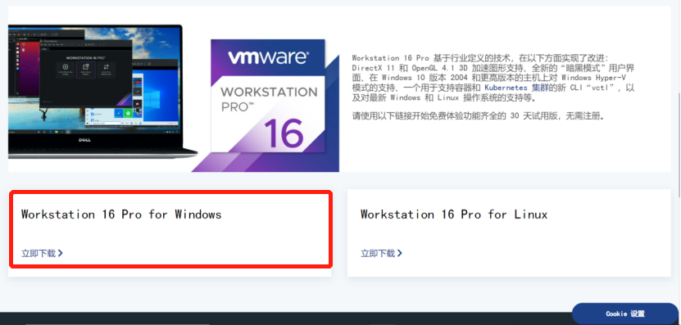
图1-1 VM官网
双击安装包使用默认勾选，完成虚拟机安装。
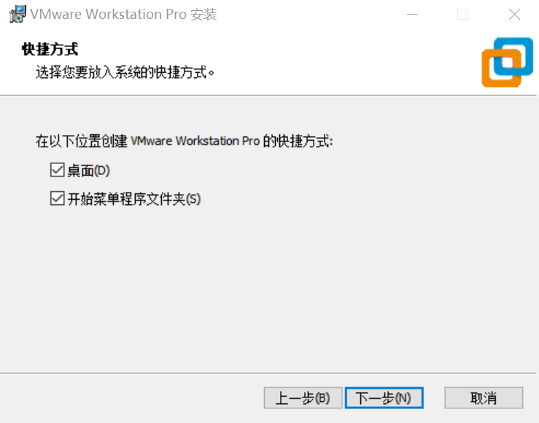
图1-2 安装VMware
1.2.2 进入Ubuntu官网下载Ubuntu 18.04镜像包
下载网址：
https://releases.ubuntu.com/18.04/?_ga=2.11431860.1068523603.1647421819-1324683096.1647421819
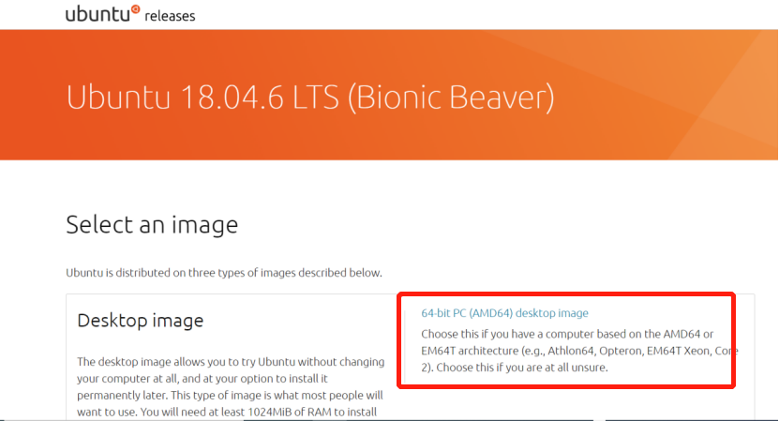
图1-3 Ubuntu官网下载网址

1.3 Ubuntu系统安装
开启虚拟机软件VMware Workstation创建新的虚拟机。
1、自定义（高级）配置;
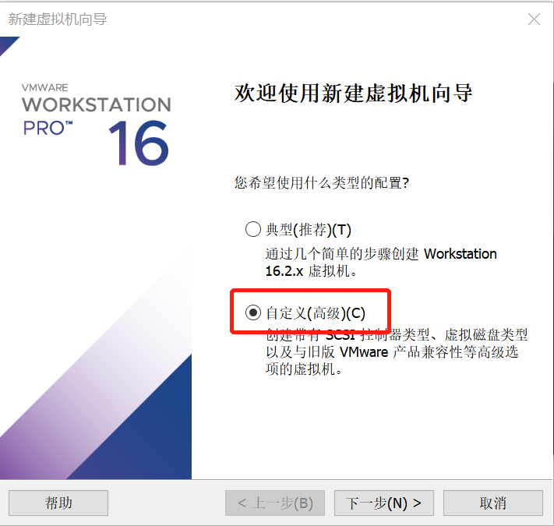
图1-4 虚拟机类型配置
2、虚拟机硬件属性：Workstation 12.X;
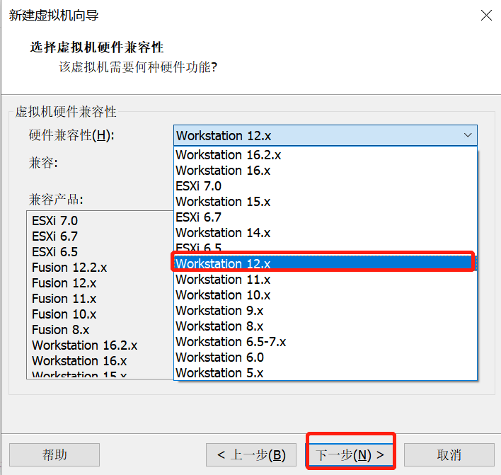
图1-5 虚拟机硬件属性
3、稍后安装操作系统;
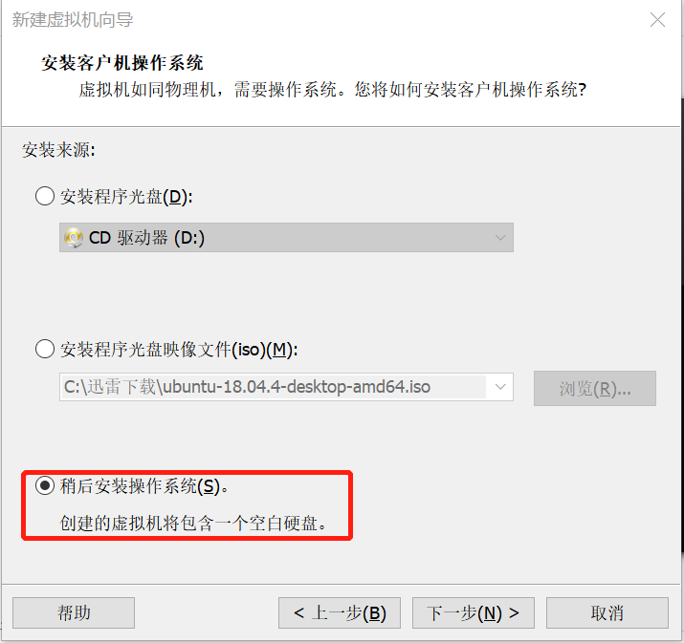
图1-6 客户机操作系统安装
4、选择客户机操作系统：LINUX 版本：Ubuntu 64位；
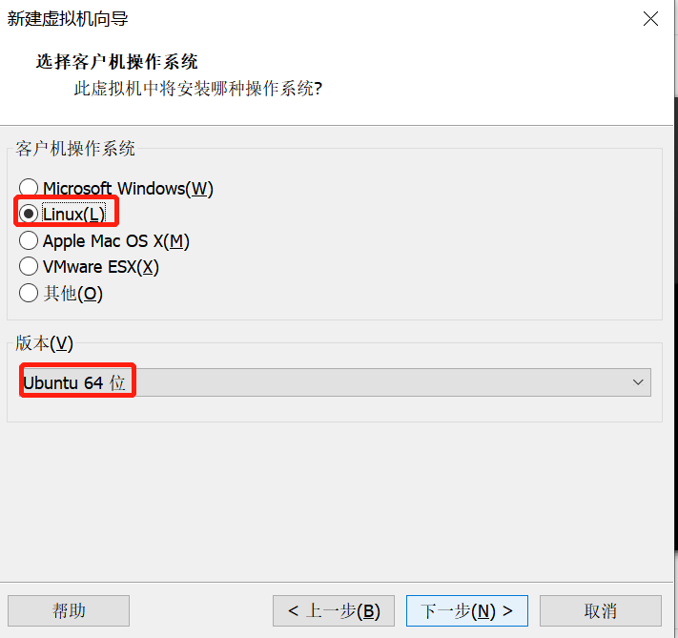
图1-7 选择操作系统
5、虚拟机名称: Ubuntu 64 位 安装路径：选择磁盘空间较大路径;
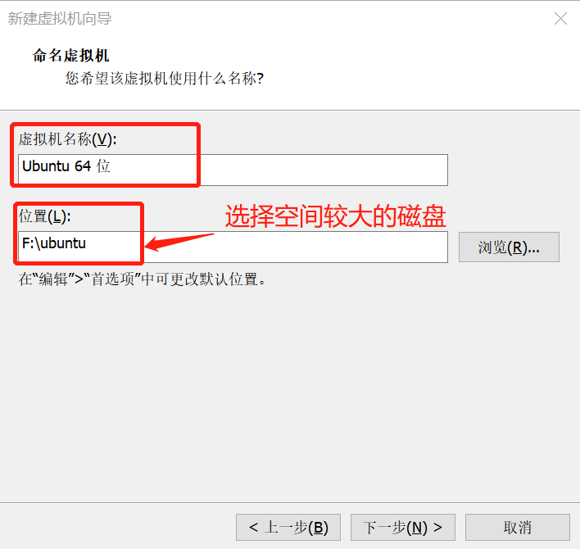
图1-8 虚拟机名称
6、处理器配置：处理器数量：2 处理器内核数量：4；
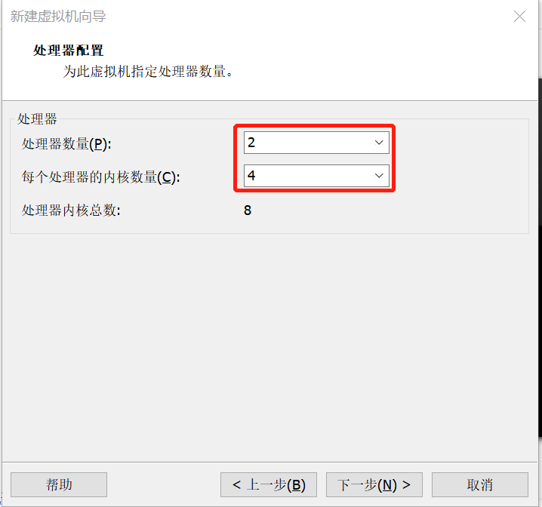
图1-9 处理器配置
7、虚拟机内存：4096MB；
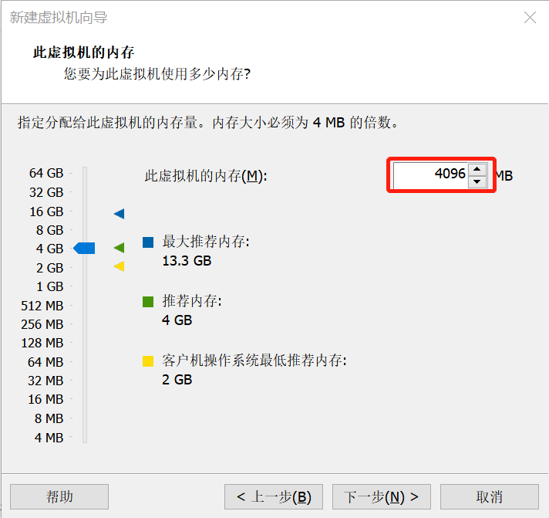
图1-10 内存分配
8、使用桥接网络；
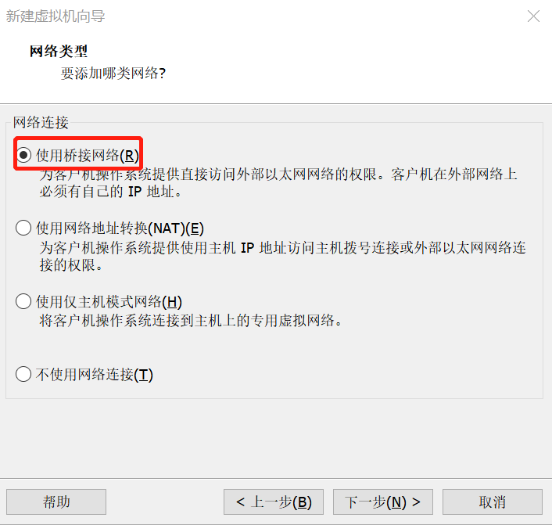
图1-11 网络类型
9、IO控制器类型： LSI Logic(L)；
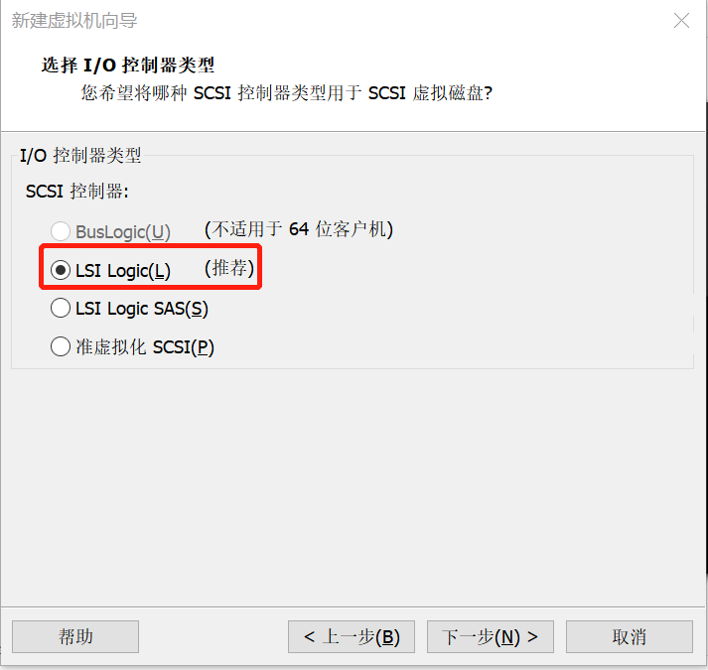
图1-12 IO 控制类型
10、磁盘类型：SCSI（推荐）；
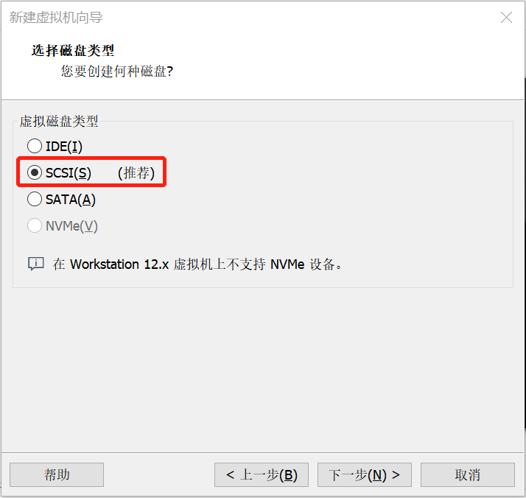
图1-13 硬盘类型选择
11、磁盘：创建新的虚拟磁盘；
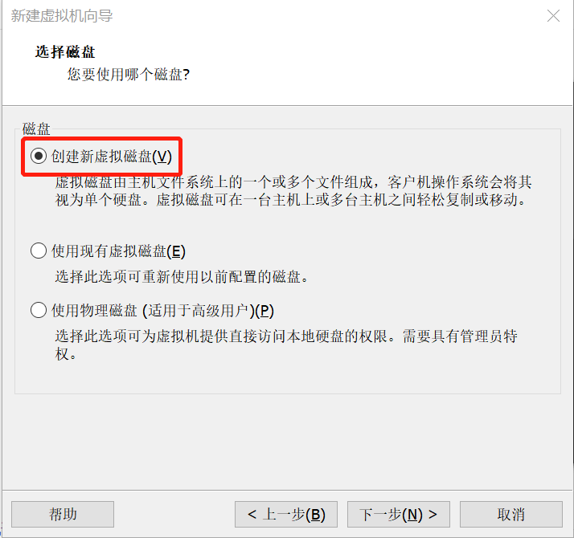
图1-14 选择磁盘
12、磁盘空间：40GB将虚拟磁盘储存为单个文件；
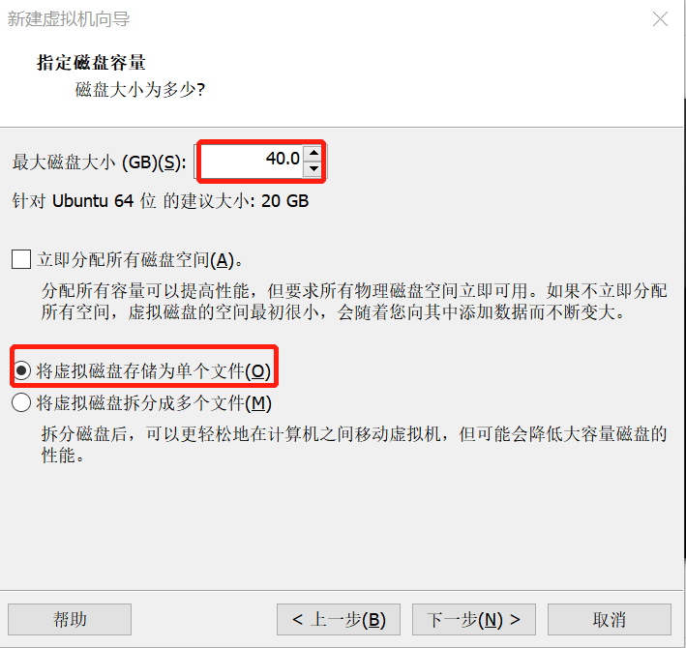
图1-15 磁盘空间分配
13、要创建磁盘空间的文件名
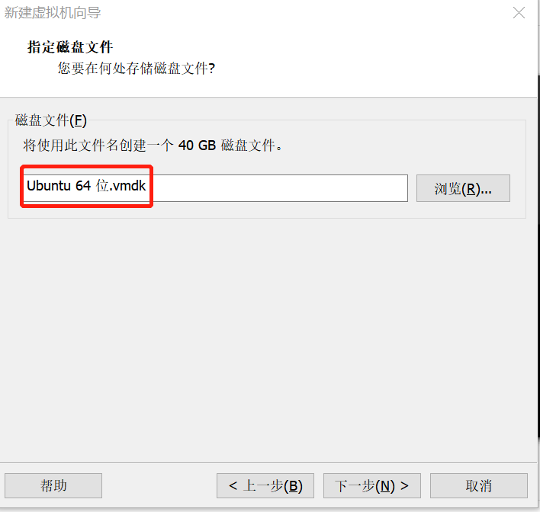
图1-16 指定磁盘文件
14、完成虚拟机的安装
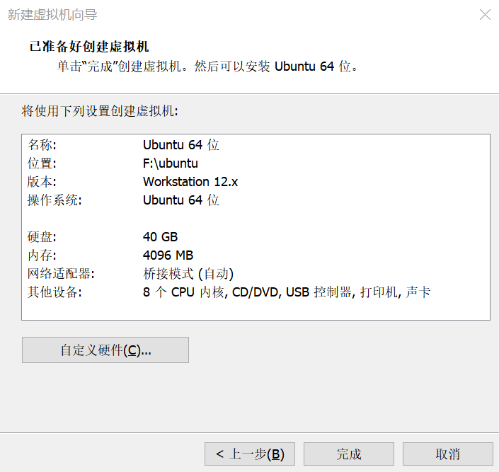
图1-17 VM配置完成
15、在VMware窗口中点击“编辑虚拟机设置”按钮，打开“虚拟机设置”对话框；点击“CD\DVD(SATA)”项，然后在右侧窗口中选中“使用ISO映像文件”并选中下载好的映像文件，最后点击“确定”按钮；
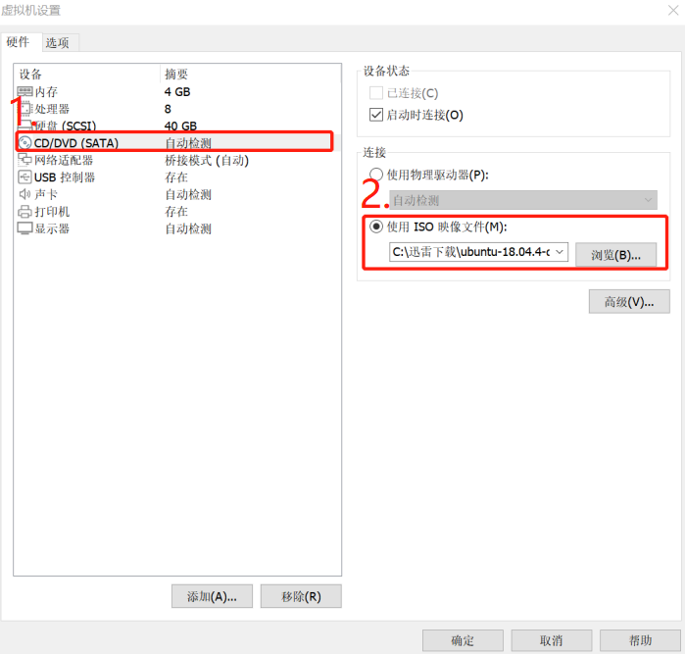
图1-18虚拟机加载镜像
16、等待大约2分钟可以看到Ubuntu界面，如一直黑屏请检查虚拟机配置。进入系统后选择中文系统，默认一直点下一步。
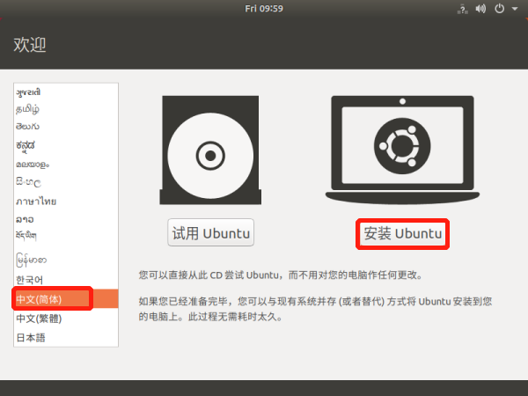
图1-19 安装中文版系统
17、填写用户名和密码等待安装完成。密码和用户名都可以自定义填写。
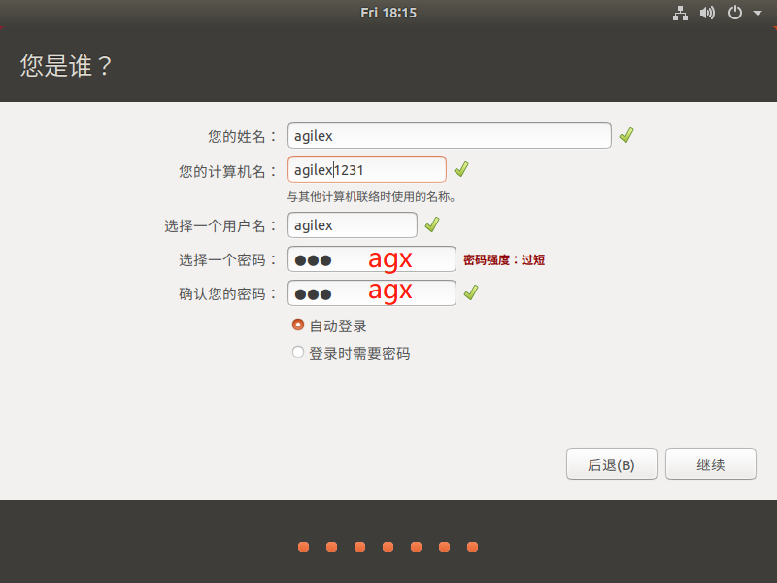
图1-20 用户名填写
18、进入系统后在旁边工具栏点击“设置”选择“显示分辨率”为1680x1050。（根据自己屏幕调节较为舒适即可）至此完成安装。
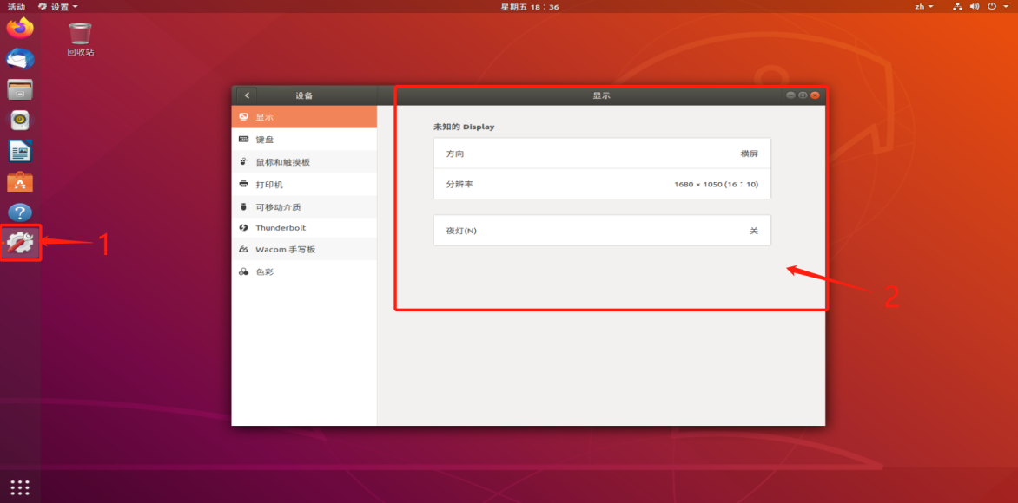
图1-21 分辨率调整
- 初识ROS

2.1 ROS系统简介
硬件技术的飞速发展在促进机器人领域快速发展和复杂化的同时，也对机器人系统的软件开发提出了巨大挑战。机器人平台与硬件设备越 来越丰富，致使软件代码的复用性和模块化需求越发强烈，而已有的机器人系统又不能很好地适应需求。相比硬件开发，软件开发明显力不从心。为迎接机器人软件开发面临的大挑战，全球各地的开发者与研究机构纷纷投入机器人通用软件框架的研发工作当中。在近几年里，产生了多种优秀的机器人软框架，为软件开发工作提供了极大的便利，其中最为优秀的软件框架之一就是机器人操作系统（Robot Operating System，ROS）。
ROS是一个用于编写机器人软件的灵活框架，它集成了大量的工 具、库、协议，提供了类似操作系统所提供的功能，包括硬件抽象描 述、底层驱动程序管理、共用功能的执行、程序间的消息传递、程序发 行包管理，可以极大简化繁杂多样的机器人平台下的复杂任务创建与稳 定行为控制。
ROS起源于2007年的斯坦福大学的实验室与willow garage组织，并其后交于OSRF（开源机器人基金会）统一管理。经过10多年的边摸索边成长，可以说ROS已经相当成熟了，到目前为止，已经有大概3000多个不同的功能包供用户使用。另外，每一年都会有全球范围内的ROS开发者大会，而且一直持续获得越来越大的关注度。最新发布的版本为ROS-Noetic，机器人limo使用版本的是ROS-Melodic。
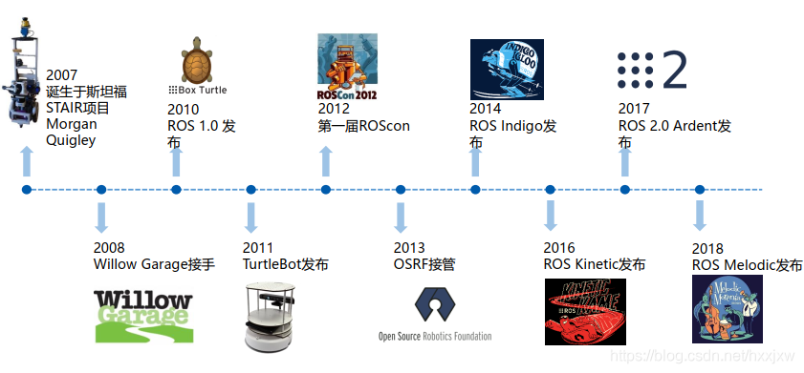图2-1 ROS发展史
所以ROS是一个适用于机器人编程的框架，这个框架把原本松散的零部件耦合在了一起，为他们提供了通信架构。ROS虽然叫做操作系统，但并非Windows、Mac那样通常意义的操作系统，它是依赖于操作系统的应用程序，所以它也算是一个中间件，基于ROS的应用程序之间建立起了沟通的桥梁，所以也是运行在Linux上的运行时环境，在这个环境上，机器人的感知、决策、控制算法可以更好的组织和运行。

2.2 ROS特点
ROS的核心——分布式网络，使用了基于TCP/IP的通信方式，实现了模块间点对点的松耦合连接，可以执行若干种类型的通信，包括基于 话题（Topic）的异步数据流通信，基于服务（Service）的同步数据流 通信，还有参数服务器上的数据存储等。总体来讲，ROS主要有以下几个特点。
1、点对点的设计
在ROS中，每一个进程都以一个节点的形式运行，可以分布于多个 不同的主机。节点间的通信消息通过一个带有发布和订阅功能的RPC传输系统，从发布节点传送到接收节点。这种点对点的设计可以分散定 位、导航等功能带来的实时计算压力，适应多机器人的协同工作。
2、多语言支持
为了支持更多应用的移植和开发，ROS被设计成为一种语言弱相关 的框架结构。ROS使用简洁、中立的定义语言描述模块之间的消息接口，在编译过程中再产生所使用语言的目标文件，为消息交互提供支持，同时也允许消息接口的嵌套使用。目前已经支持Python、C++、 Java、Octave和LISP等多种不同的语言，也可以同时使用这些语言完成不同模块的编程。
3、架构精简、集成度高
在已有繁杂的机器人应用中，软件的复用性是一个巨大的问题。很多驱动程序、应用算法、功能模块在设计时过于混乱，导致其很难在其他机器人或应用中进行移植和二次开发。而ROS框架具有的模块化特点使得每个功能节点可以进行单独编译，并且使用统一的消息接口让模块的移植、复用更加便捷。同时，ROS开源社区中移植、集成了大量已有 开源项目中的代码，例如Open Source Computer Vision Library（OpenCV 库）、Point Cloud Library（PCL库）等，开发者可以使用丰富的资源实 现机器人应用的快速开发。
4、组件化工具包丰富
移动机器人的开发往往需要一些友好的可视化工具和仿真软件， ROS采用组件化的方法将这些工具和软件集成到系统中并可以作为一个组件直接使用。例如3D可视化工具rviz（Robot Visualizer），开发者可以根据ROS定义的接口在其中显示机器人3D模型、周围环地图、机器人导航路线等信息。此外，ROS中还有消息查看工具、物理仿真环境等 组件，提高了机器人开发的效率。

2.3 ROS-Melodic安装
2.3.1更换软件源
安装完Ubuntu18.04之后，为安装软件快捷方便，推荐将软件源更新为国内稳定机构，这里使用的是阿里云。
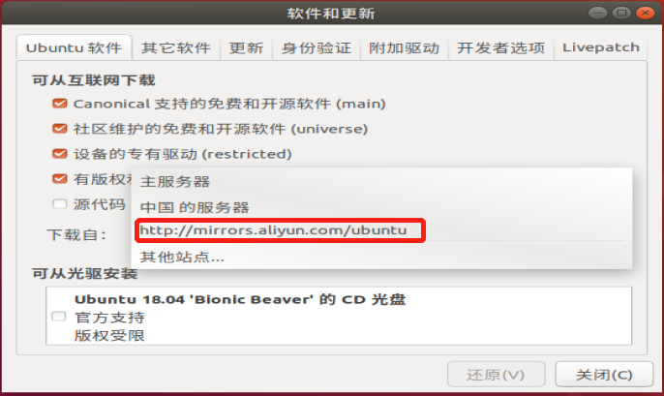
图2-2 系统换源
注意:由于国内网络问题这里特意换源为中国阿里云。
2.3.2配置ROS软件源
Ctrl+Alt+t，打开终端，在终端中输入一下命令：
sudo sh -c 'echo "deb http://packages.ros.org/ros/ubuntu $(lsb_release -sc) main" > /etc/apt/sources.list.d/ros-latest.list'
2.3.3导入密钥
继续执行以下命令：
sudo apt-key adv --keyserver 'hkp://keyserver.ubuntu.com:80' --recv-key C1CF6E31E6BADE8868B172B4F42ED6FBAB17C654
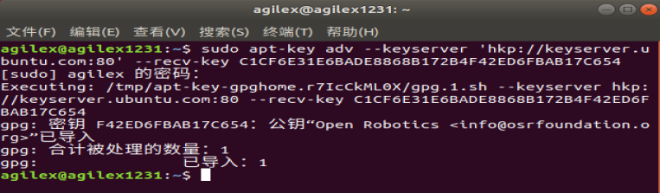
图2-3 导入密钥
2.3.4更新系统源
在终端中继续输入：
sudo apt update
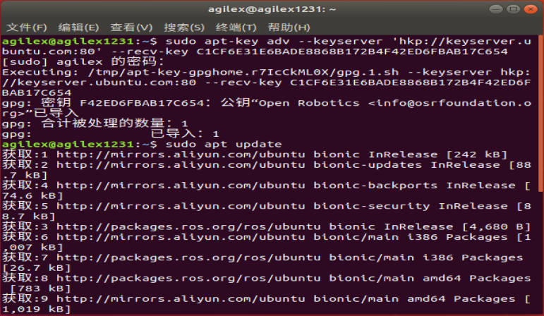
图2-4更新系统源
2.3.5安装完整版ROS-Melodic
继续在终端中输入以下命令，开始安装ROS：
sudo apt install ros-melodic-desktop-full

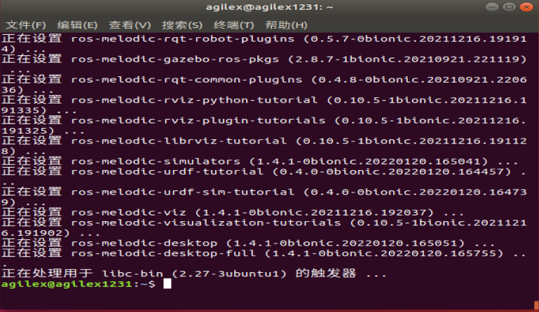
图2-5 Melodic安装完成
2.3.6安装rosdep
在终端中输入以下命令：
sudo apt-get install python-rosdep
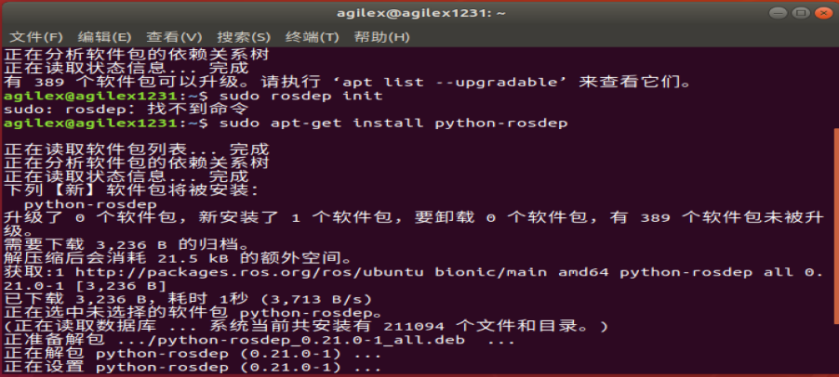
图2-6 rosdep安装
2.3.7初始化rosdep
在终端中输入以下命令：
sudo rosdep init
rosdep update
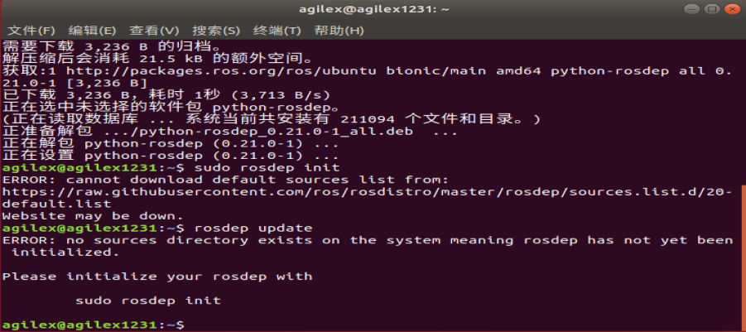
图2-7 初始化rosdep
注意：这一步经常会因为网络问题而失败，建议更换有线网络或者手机热点。
2.3.8 环境变量设置
Ctrl+Alt+t，打开一个新的终端，在终端中输入以下命令：
echo "source /opt/ros/melodic/setup.bash" >> ~/.bashrc
source ~/.bashrc
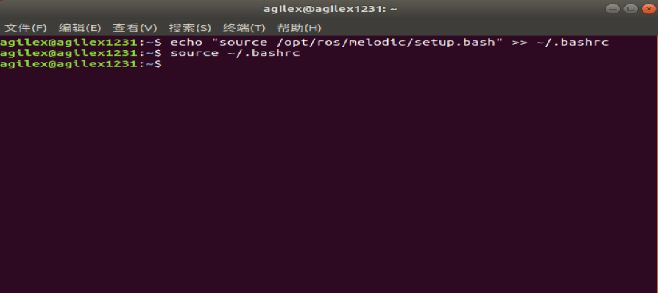
图2-8 环境变量设置
2.3.9安装包编译依赖
在终端中输入以下命令：
sudo apt install python-rosinstall python-rosinstall-generator python-wstool build-essential
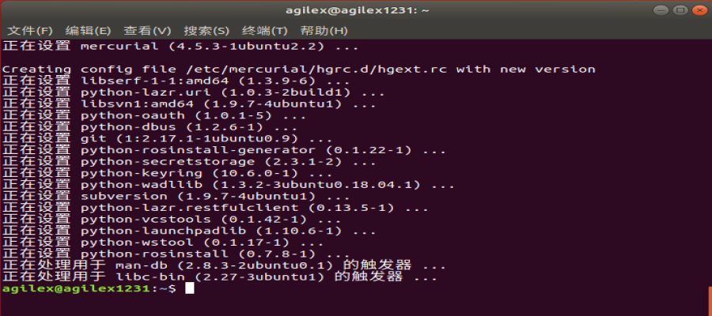
图2-9编译依赖
注意:如果依赖不安装后期安装软件会有报错缺少
2.3.10安装完成 验证安装
Ctrl+Alt+t，打开一个新终端，在终端中输入：
roscore
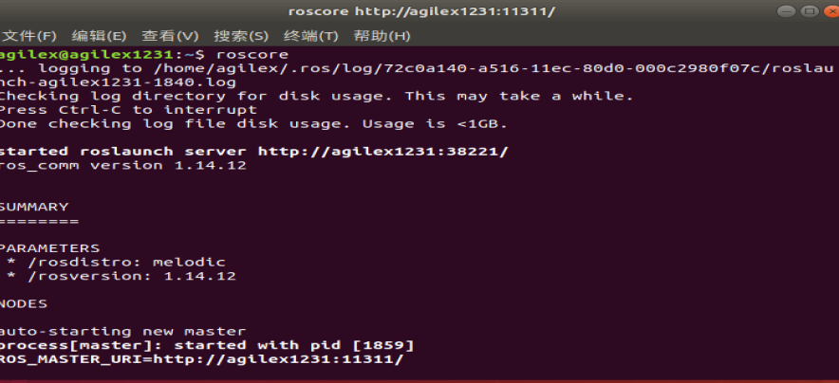
图2-10 roscore
如果能正常打开roscore，ROS就安装成功了。
- ROS架构
到目前为止，我们已经安装了ROS，简单了解ROS，对ROS也有了一个大概的认知，当然这个认知可能还是比较模糊并不清晰的，接下来，我们要从宏观上来介绍一下ROS的架构设计。

3.1 ROS架构设计
ROS架构如下图，可以将其分为三个层次：OS层、中间层和应用层。
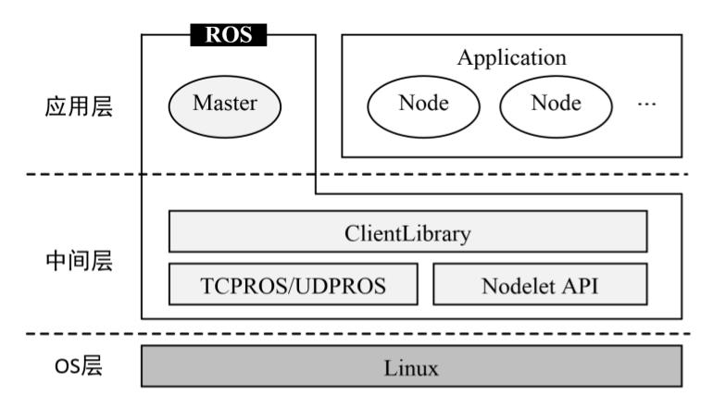
图3-1 ros架构
OS层
ROS并不是一个传统意义上的操作系统，无法像Windows、Linux一样直接运行在计算机硬件之上，而是需要依托于Linux系统。所以在OS层，我们可以直接使用ROS官方支持度最好的Ubuntu操作系统，也可以使用macOS、Arch、Debian等操作系统
中间层
Linux是一个通用系统，并没有针对机器人开发提供特殊的中间件，以ROS在中间层做了大量工作，其中最为重要的就是基于TCPROS/UDPROS的通信系统。ROS的通信系统基于TCP/UDP网络，在此之上进行了再次封装，也就是TCPROS/UDPROS。通信系统使发布/订阅、客户端/服务器等模型，实现多种通信机制的数据传输。除了TCPROS/UDPROS的通信机制外，ROS还提供一种进程内的通信方法——Nodelet，可以为多进程通信提供一种更优化的数据传输方式，适合对数据传输实时性方面有较高要求的应用。
在通信机制之上，ROS提供了大量机器人开发相关的库，如数据类型定义、坐标变换、运动控制等，可以提供给应用层使用。
应用层
在应用层，ROS需要运行一个管理者——Master，负责管理整个系统的正常运行。ROS社区内共享了大量的机器人应用功能包，这些功能包内的模块以节点为单位运行，以ROS标准的输入输出作为接口，开发者不需要关注模块的内部实现机制，只需要了解接口规则即可实现复用，极大地提高了开发效率。
从系统实现的角度来看，ROS也可以分为如下图所示的三个层次：文件系统、计算图和开源社区。
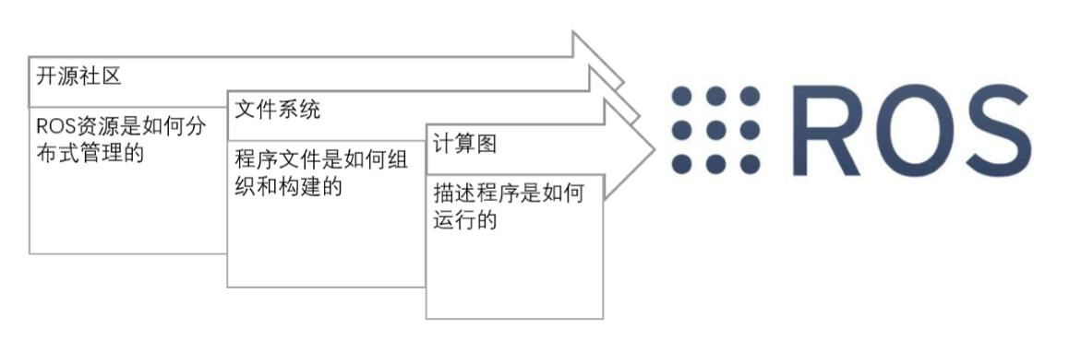
图3-2 ros系统实现

3.2 ROS文件系统
类似于操作系统，ROS将所有文件按照一定的规则进行组织，不同功能的文件被放置在不同的文件夹下，如下图所示。
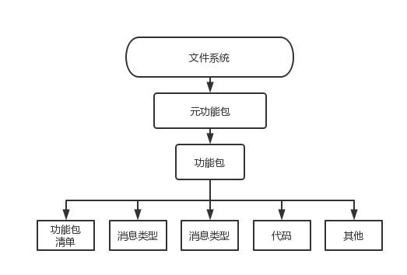
图3-3 ros文件系统
功能包(Package)：功能包是ROS软件中的基本单元，包含ROS节点、库、配置文件等。
功能包清单(PackageManifest)：每个功能包都包含一个名为package.xml的功能包清单，用于记录功能包的基本信息，包含作者信息、许可信息、依赖选项、编译标志等。
元功能包(Meta Package)：在新版本的ROS中，将原有功能包集(Stack)的概念升级为“元功能包”，主要作用都是组织多个用于同一目的的功能包。例如一个ROS导航的元功能包中会包含建模、定位、导航等多个功能包。
元功能包清单：在下图中并未显示，类似于功能包清单，不同之处在于元功能包清单中可能会包含运行时需要依赖的功能包或者声明一些引用的标签。

3.3 ROS基础
3.3.1 计算图
从计算图的角度来看，ROS系统软件的功能模块以节点为单位独立运行，可以分布于多个相同或不同的主机中，在系统运行时通过端对端的拓扑结构进行连接。
3.3.2 节点
节点(Node)就是一些执行运算任务的进程，一个系统一般由多个节点组成，也可以称为“软件模块”。节点概念的引入使得基于ROS的系统在运行时更加形象：当许多节点同时运行时，可以很方便地将端对端的通信绘制成如下图所示的节点关系图，在这个图中进程就是图中的节点，而端对端的连接关系就是节点之间的连线。
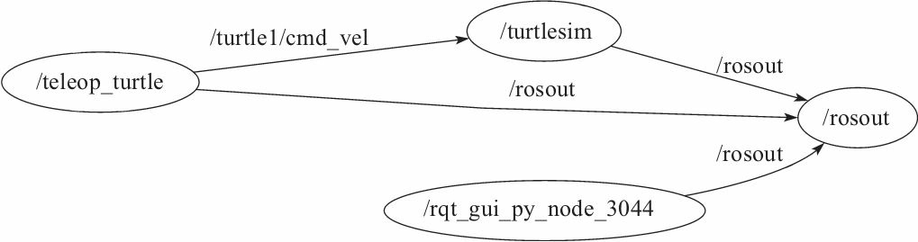
图3-4 节点关系图
3.3.3消息
节点之间最重要的通信机制就是基于发布/订阅模型的消息(Message)通信。每一个消息都是一种严格的数据结构，支持标准数据类型(整型、浮点型、布尔型等)，也支持嵌套结构和数组(类似于C语言的结构体struct)，还可以根据需求由开发者自主定义。
3.3.4 话题
消息以一种发布/订阅(Publish/Subscribe)的方式传递(见下图)。一个节点可以针对一个给定的话题(Topic)发布消息(称为发布者/Talker)，也可以关注某个话题并订阅特定类型的数据(称为订阅者/Listener)。发布者和订阅者并不了解彼此的存在，系统中可能同时有多个节点发布或者订阅同一个话题的消息。
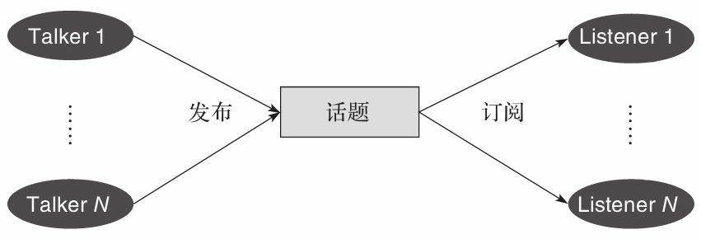
图3-5 话题消息
3.3.5 服务
虽然基于话题的发布/订阅模型是一种很灵活的通信模式，但是对于双向的同步传输模式并不适合。在ROS中，我们称这种同步传输模式为服务(Service)，其基于客户端/服务器(Client/Server)模型，包含两个部分的通信数据类型：一个用于请求，另一个用于应答，类似于Web服务器。与话题不同的是，ROS中只允许有一个节点提供指定命名的服务。
3.3.6 节点管理器
为了统筹管理以上概念，系统当中需要有一个控制器使得所有节点有条不紊地执行，这就是ROS节点管理器(ROS Master)。ROS Master通过远程过程调用(RPC)提供登记列表和对其他计算图表的查找功能，帮助ROS节点之间相互查找、建立连接，同时还为系统提供参数服务器，管理全局参数。ROS Master就是一个管理者，没有它的话，节点将无法找到彼此，也无法交换消息或调用服务，整个系统将会瘫痪，由此可见其在ROS系统中的重要性。

3.4 ROS常用命令
编译命令：用于编译整个工作空间中的功能包
catkin_make
初始化工作空间：在初次创建工作空间时，用于初始化工作空间
catkin_init_workspace
创建功能包：catkin_create_pkg用于创建一个功能包
catkin_create_pkg <package_name> [depend1] [depend2] [depend3]...
节点运行命令
rosrun 用于运行.cpp文件和.py文件，其语法为：
rosrun package_name node_name
roslaunch 用于运行.launch文件，在launch文件中可以同时调用.cpp文件和.py文件，其语法为：
roslaunch package_name node_name
- ROS实践
在前几章节我们了解了ROS的相关概念、设计目标、发展历程等理论知识，安装了 ROS ，编写了第一个 ROS小程序，实现了小海龟键盘控制。对ROS实现架构也有了宏观的认识。ROS的大门已经敞开，接下来就要步入新的征程了。

4.1 HelloWorld实现
实现简介
ROS中涉及的编程语言以C++和Python为主，ROS中的大多数程序两者都可以实现，可以根据自身情况选择合适的实现方案。ROS中的程序即便使用不同的编程语言，实现流程也大致类似，以当前HelloWorld程序为例，
实现流程
- 创建工作空间并初始化
Ctrl+Alt+t，打开一个新的终端输入以下命令：
mkdir -p catkin_ws/src
cd catkin_ws/src
catkin_init_workspace
cd ~/catkin_ws
catkin_make
上述命令，首先会创建一个工作空间以及一个 src 子目录，然后再进入工作空间调用 catkin_make命令编译。
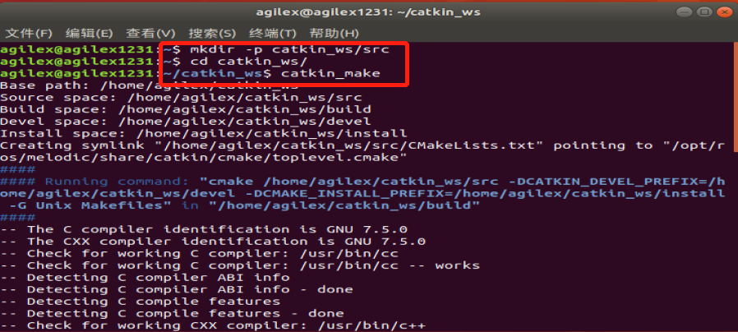
图4-1 创建工作空间
- 进入src创建ros功能包并添加依赖
在终端中输入命令：
cd catkin_ws/src
catkin_create_pkg helloworld roscpp rospy std_msgs
上述命令，会在工作空间下生成一个功能包，该功能包依赖于 roscpp、rospy 与 std_msgs，其中roscpp是使用C++实现的库，而rospy则是使用python实现的库，std_msgs是标准消息库，创建ROS功能包时，一般都会依赖这三个库实现。
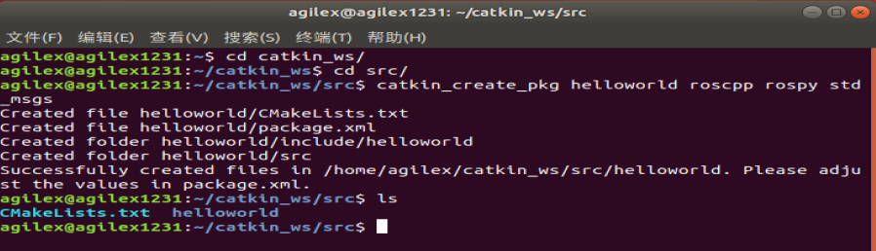
图4-2 创建ROS功能包
- 进入helloworld功能包的src目录创建源文件（C++）
在终端输入以下命令：

cd catkin_ws/src/helloworld/src
touch print.cpp
- 编辑print.cpp
进入到catkin_ws/src/helloworld/src目录，双击打开print.cpp，将以下代码复制到print.cpp。
#include "ros/ros.h"
int main(int argc, char *argv[]){
//执行 ros 节点初始化
ros::init(argc,argv,"hello");
//创建 ros 节点句柄(非必须)
ros::NodeHandle n;
//控制台输出 hello world
ROS_INFO("hello world!");
return 0;
}
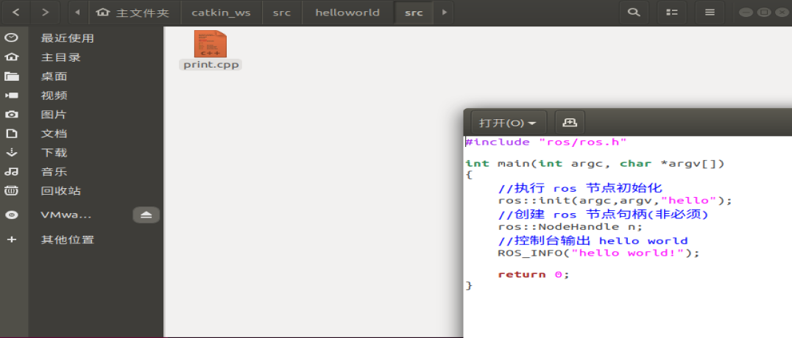
图4-3 粘贴源文件

- 编辑helloworld功能包下的Cmakelist.txt文件（注意cmaktxt文件在复制的时候，traget前面”(”那里需要换行）
add_executable(print
src/print.cpp
)target_link_libraries(print
${catkin_LIBRARIES}
)
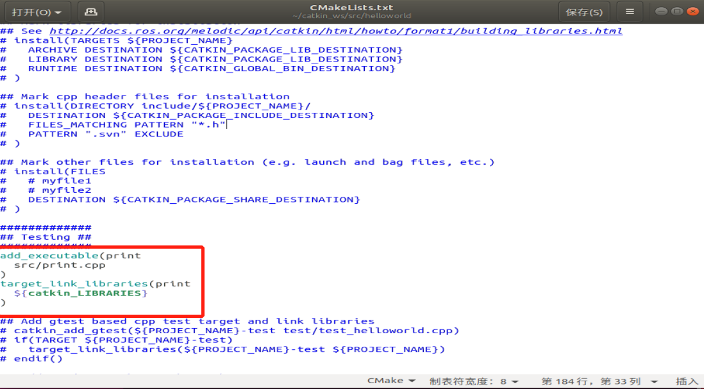
图4-4 配置文件设置
- 进入工作空间目录并编译
在终端中输入以下命令
cd catkin_ws
catkin_make
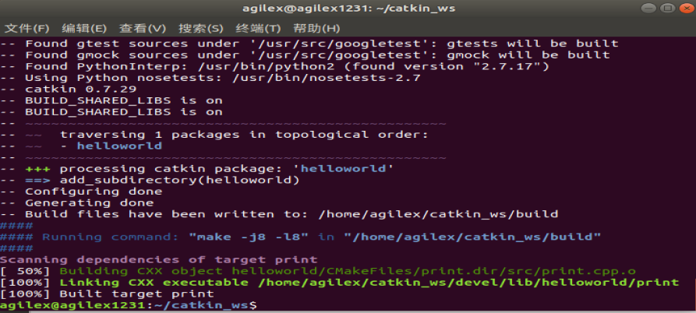
图4-5 编译功能包
- 添加工作空间环境变量
在终端中输入以下命令：
cd catkin_ws
source ./devel/setup.bash
(如果source未成功，可以在.bashrc文件下手动添加 source ~/catkin_ws/devel/setup.bash)
- 启动程序
Ctrl+Alt+t，打开一个新的终端，在终端中输入以下命令启动节点管理器：
roscore
Ctrl+Alt+t，打开一个新的终端，在终端中输入以下命令：
rosrun helloworld print
如果编译通过但是运行报错找不到功能包是因为环境变量未能添加正确。
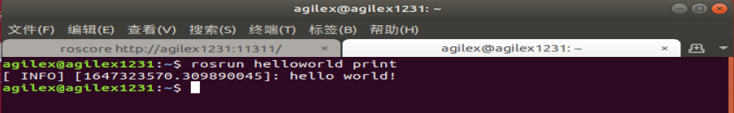
图4-6 功能包启动
注意：程序运行结束之后，需要关闭终端。

4.2实践小海龟
实现简介
小海龟是ros里最基础的一款仿真器 ，可以让初学ros者对ros有一个初步框架的理解。
实现流程
- Ctrl+Alt+t，打开一个终端，输入以下命令开启一个节点管理器。
roscore
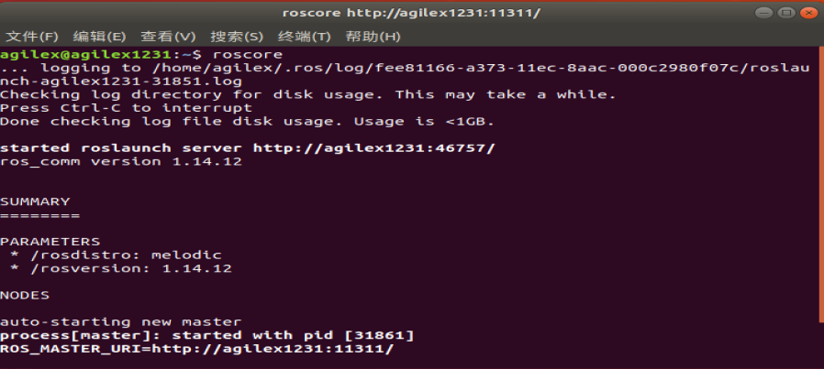
图4-7 开启roscore
- Ctrl+shift+t，打开一个终端，输入以下命令开启海龟仿真器节点。
rosrun turtlesim turtlesim_node
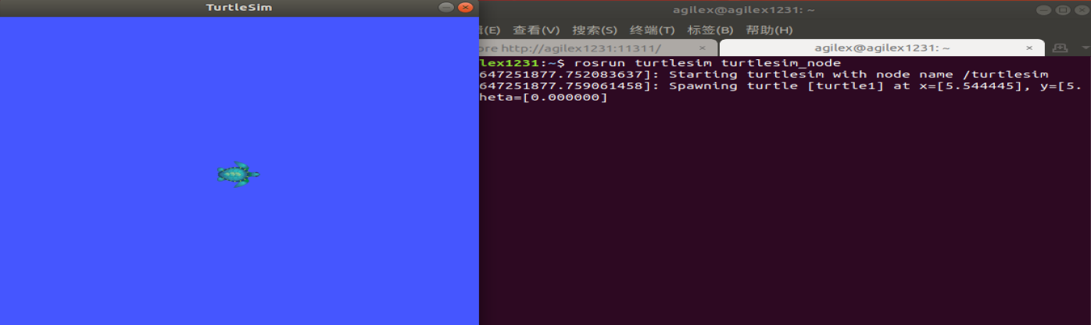
图4-8 海龟仿真节点
- Ctrl+shift+t，打开一个终端，输入以下命令开启海龟控制节点。启动完成后可以使用小键盘“上下左右”对海龟进行控制。
rosrun turtlesim turtle_teleop_key
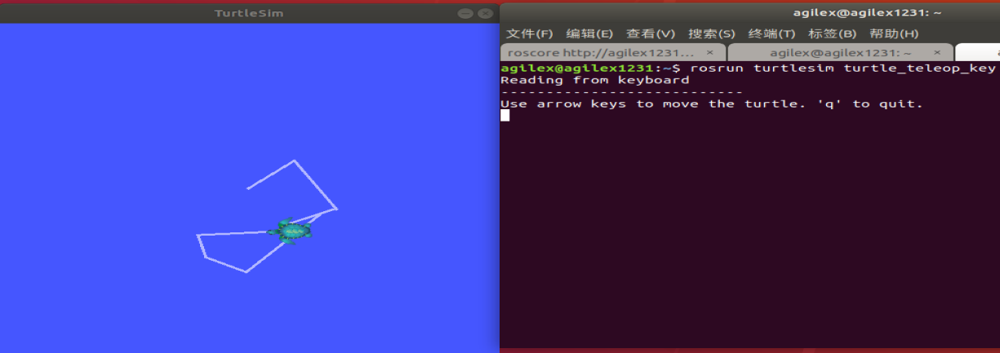
图4-9 键盘控制
注意：程序运行结束之后，需要关闭终端。

4.3海龟中的发布者(Publisher)与订阅者(Subscriber）
按照第二章节的方法运行小海龟例程，使用如下命令查看例程的节点关系图：
rqt_graph
rqt是一个图形用户界面框架，它以插件的形式实现了各种工具和人机界面接口。他能够创建一个显示当前系统运行情况的动态图形。rqt_graph是rqt程序包中的一部分。该命令可以查看系统中的节点关系图，乌龟例程中的节点关系如图：
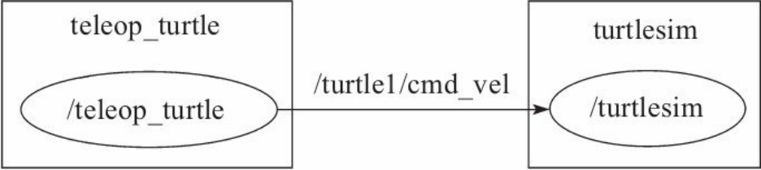
图4-10 乌龟仿真例程中的节点关系图
可以看到当前系统中存在两个节点：teleop_turtle和turtlesim，其中 teleop_turtle节点创建了一个Publisher，用于发布键盘控制的速度指令，turtlesim节点创建了一个Subscriber，用于订阅速度指令，实现小乌龟在界面上的运动。这里的话题是/turtle1/cmd_vel。
Publisher和Subscriber是ROS系统中最基本、最常用的通信方式。

4.4话题发布者Publisher编写
需求描述：编码实现乌龟运动控制，让小乌龟做圆周运动。
演示结果：
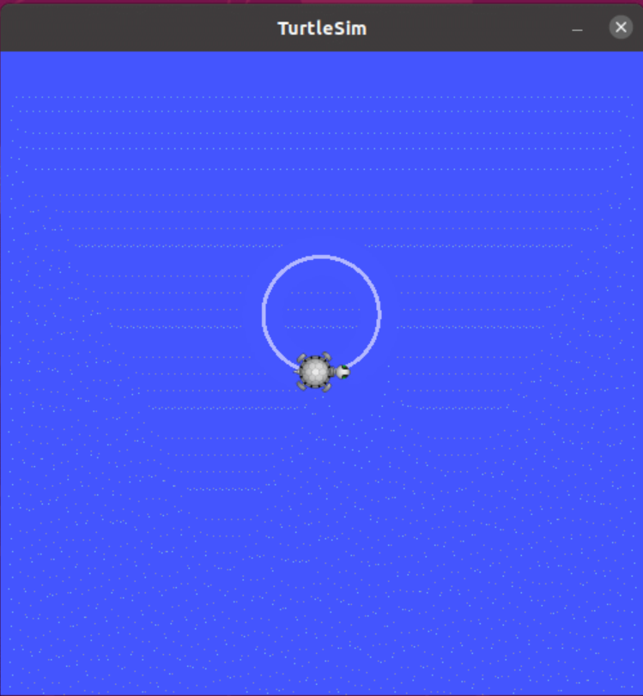
图4-11 演示结果
实现分析:
1.乌龟运动控制实现，关键节点有两个，一个是乌龟运动显示节点 turtlesim_node，另一个是控制节点，二者是订阅发布模式实现通信的，乌龟运动显示节点直接调用即可，运动控制节点之前是使用的 turtle_teleop_key通过键盘 控制，现在需要自定义控制节点。
2.控制节点自实现时，首先需要了解控制节点与显示节点通信使用的话题与消息，可以使用ros命令结合计算图来获取。
3.了解了话题与消息之后，通过 C++ 或 Python 编写运动控制节点，通过指定的话题，按照一定的逻辑发布消息即可。
代码编写：
1. Ctrl+Alt+t，打开一个终端，输入以下命令，进入创建好的工作空间src中创建ros包并添加依赖:
cd catkin_ws
cd src
catkin_create_pkg publisher roscpp rospy std_msgs
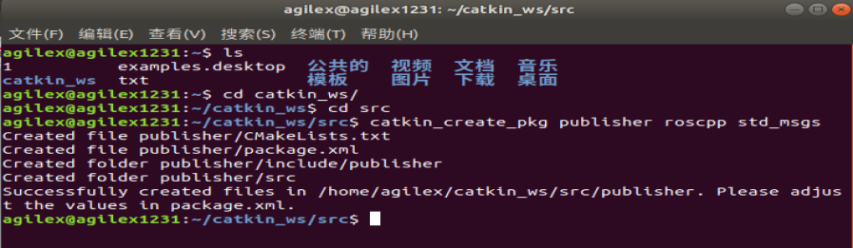
图4-12 创建ros包
- 在创建的publisher功能包中src处新建turtle.cpp文件并粘贴进以下代码(在publisher/src文件夹中创建cpp文件)
cd catkin_ws/src/publisher/src
touch turtle.cpp
进入到catkin_ws/src/publisher/src目录，双击打开turtle.cpp，将以下代码复制到turtle.cpp。
#include "ros/ros.h"
#include "geometry_msgs/Twist.h"
int main(int argc, char *argv[]){
setlocale(LC_ALL,"");
// 2.初始化 ROS 节点
ros::init(argc,argv,"control");
ros::NodeHandle nh;
// 3.创建发布者对象
ros::Publisher pub = nh.advertise<geometry_msgs::Twist>("/turtle1/cmd_vel",1000);
// 4.循环发布运动控制消息
//4-1.组织消息
geometry_msgs::Twist msg;
msg.linear.x = 1.0;
msg.linear.y = 0.0;
msg.linear.z = 0.0;
msg.angular.x = 0.0;
msg.angular.y = 0.0;
msg.angular.z = 2.0;
//4-2.设置发送频率
ros::Rate r(10);
//4-3.循环发送
while (ros::ok())
{
pub.publish(msg);

ros::spinOnce();
} return 0;
}
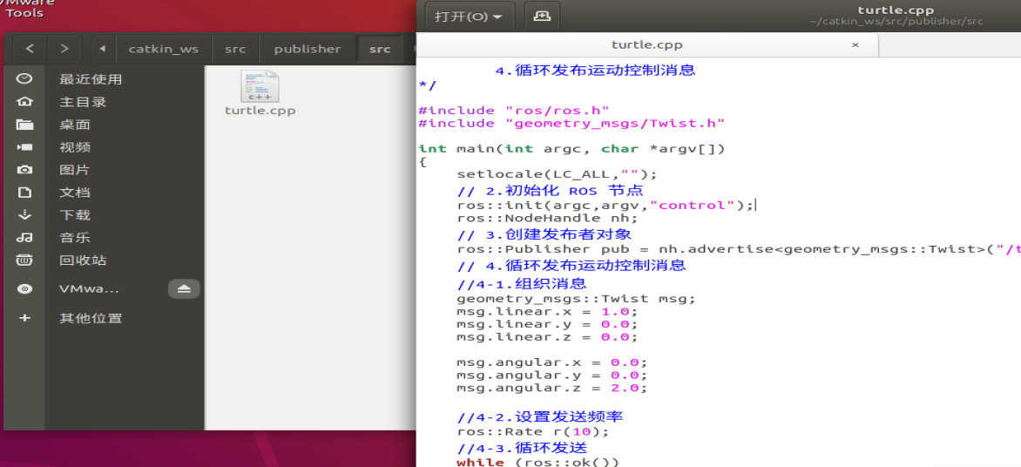
图4-13 编辑源码
- 编辑publisher功能包下的 Cmakelist.txt文件（注意cmaktxt文件在复制的时候，traget前面”(”那里需要换行，把cpp文件改为可执行文件）
add_executable(turtle
src/turtle.cpp
)target_link_libraries(turtle
${catkin_LIBRARIES}
)
- 返回catkin_ws的目录下输入命令行：catkin_make，再运行turtle节点，
Ctrl+Alt+t，打开一个新管理器：
roscore
Ctrl+shift+t，打开一个新终端，输入以下命令启动turtlesim节点：
rosrun turtlesim turtlesim_node
Ctrl+shift+t，打开一个新终端，输入以下命令运行turtle节点：
rosrun publisher turtle
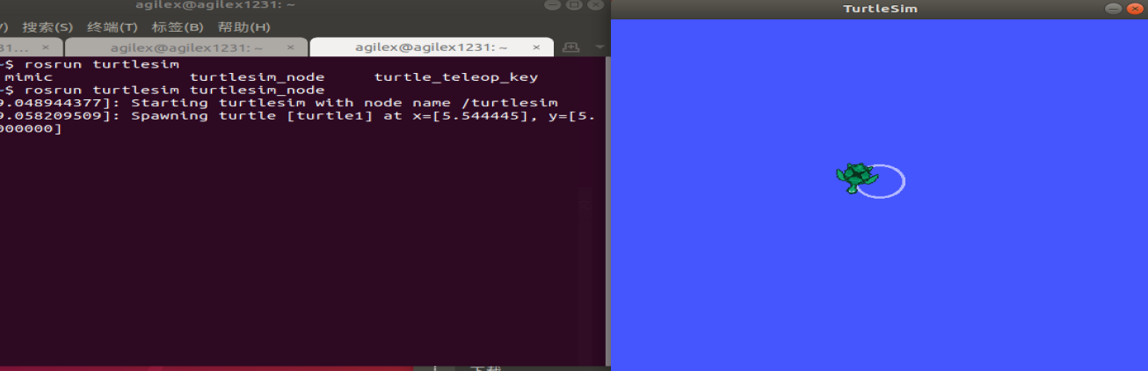
图4-14 运行节点
- 通过计算图查看话题；
Ctrl+shift+t，打开一个新终端，输入以下命令：
rqt_graph
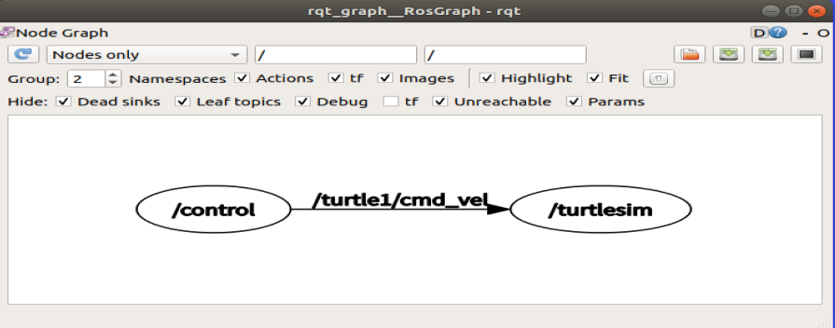
图4-15 查看计算图
注意：程序运行结束之后，需要关闭终端。

4.5话题订阅者Subscriber编写
需求描述:已知turtlesim中的乌龟显示节点，会发布当前乌龟的位姿(窗体中乌龟的坐标以及朝向)，要求控制乌龟运动，并时时打印当前乌龟的位姿。
演示结果:
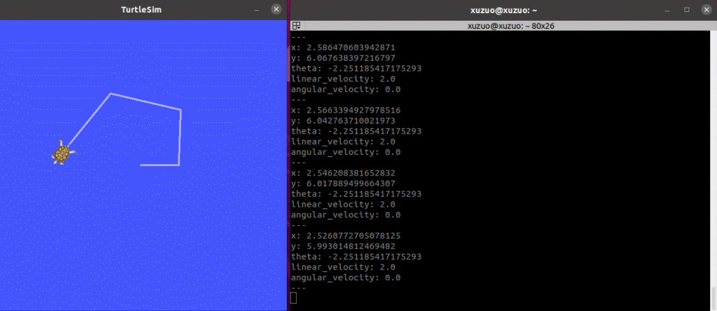
图4-16演示结果
代码编写:
- 打开一个终端Ctrl+shift+t，创建ros功能包并添加依赖
cd src
catkin_create_pkg subscriber roscpp rospy std_msgs
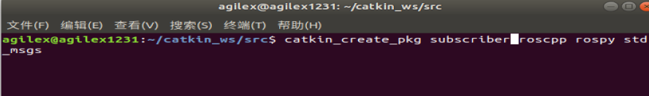
图4-17 创建功能包
- 进入功能包src文件夹新建.cpp文件(在subscriber/src文件夹中创建cpp文件)
cd catkin_ws/src
touch turtlesu.cpp
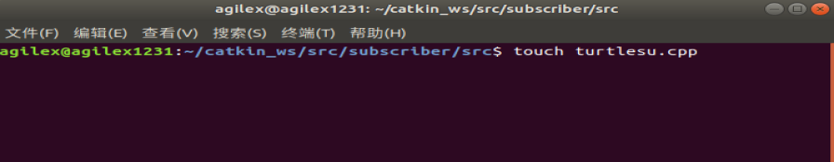
图4-18 新建cpp包
注意：这里的.CPP文件名称可以自定义，但是需要注意不能和以前新建的名称重复否则会报错。
- 在创建的ros功能包中src处新建cpp文件并粘贴进以下代码
#include "ros/ros.h"
#include "turtlesim/Pose.h"
void doPose(const turtlesim::Pose::ConstPtr& p){
ROS_INFO("乌龟位姿信息:x=%.2f,y=%.2f,theta=%.2f,lv=%.2f,av=%.2f",
p->x,p->y,p->theta,p->linear_velocity,p->angular_velocity
);
}
int main(int argc, char *argv[]){
setlocale(LC_ALL,"");
// 2.初始化 ROS 节点
ros::init(argc,argv,"sub_pose");
// 3.创建 ROS 句柄
ros::NodeHandle nh;
// 4.创建订阅者对象
ros::Subscriber sub = nh.subscribe<turtlesim::Pose>("/turtle1/pose",1000,doPose);
// 5.回调函数处理订阅的数据
// 6.spin
ros::spin();
return 0;
}

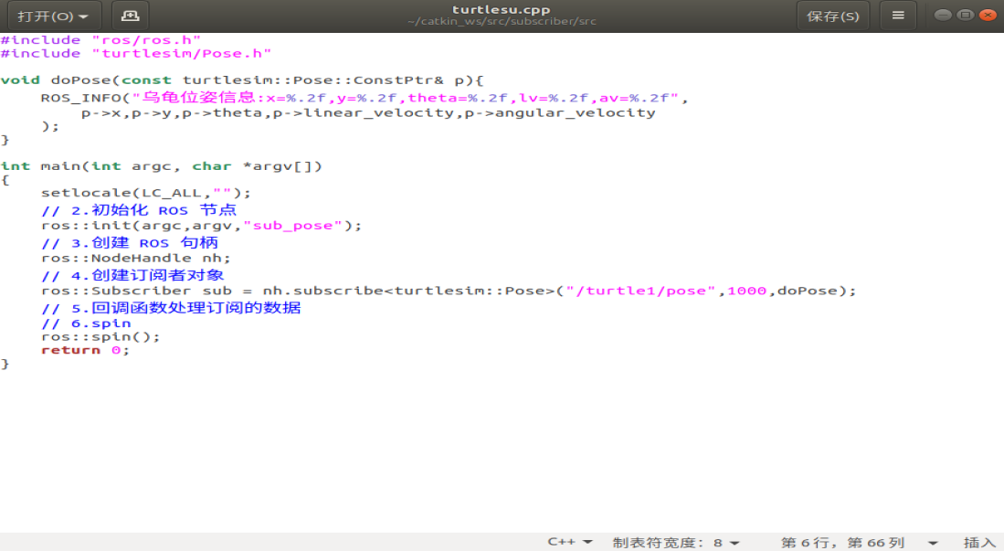
图4-19 代码粘贴
- 编辑 ros 包下的 Cmakelist.txt文件（注意cmaktxt文件在复制的时候，traget前面”(”那里需要换行，把cpp文件改为可执行文件）
add_executable(turtlesu
src/turtlesu.cpp
)target_link_libraries(turtlesu
${catkin_LIBRARIES}
)
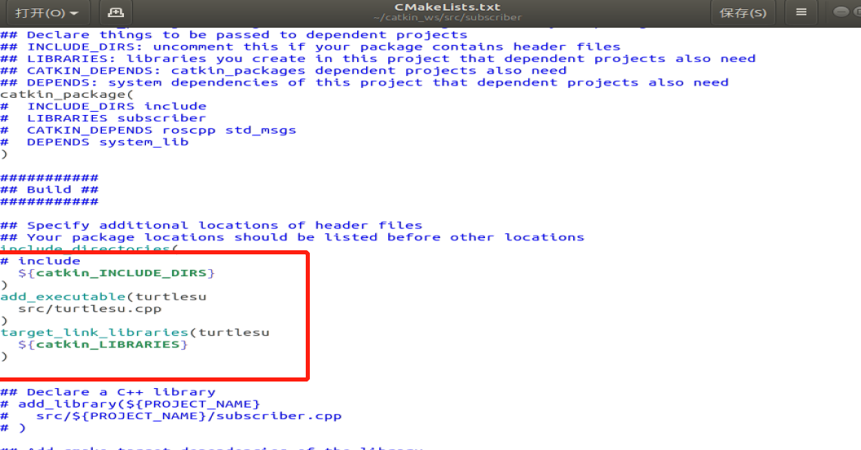
图4-20 cmakelist文件编辑
- 编译并生成文件包
cd ~/catkin_ws
catkin_make
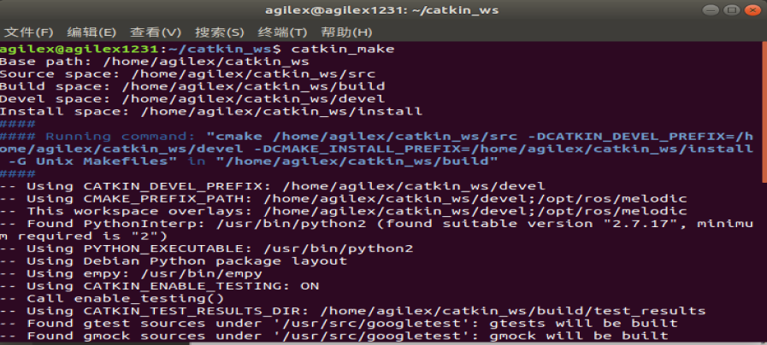
图4-21 编译文件
- 运行编写的订阅者节点
Ctrl+alt+t，打开一个终端；
roscore
Ctrl+shift+t，打开一个新终端，输入以下命令启动turtlesim节点；
rosrun turtlesim turtlesim_node
Ctrl+shift+t,打开一个新终端，输入以下命令运行键盘控制海龟节点；
rosrun turtlesim turtle_teleop_key
Ctrl+shift+t,打开一个新终端，输入以下命令运行海龟位姿订阅节点；
rosrun subscriber turtlesu
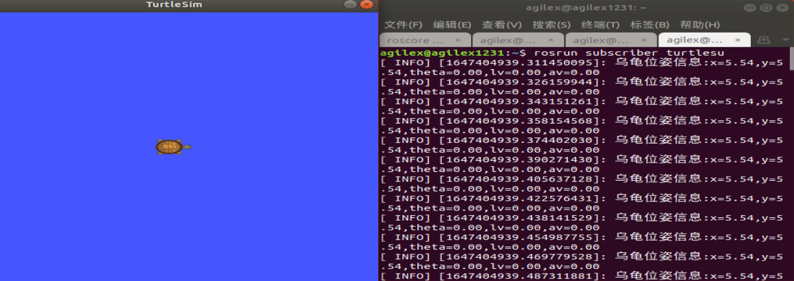
图4-22 启动创建节点
注意：程序运行结束之后，需要关闭终端

